SCIENCES 14 Étoiles et constellations

 | Je sais ma leçon si…
SCIENCES 14 | Je sais ce qu’est une étoile
 | Je connais quelques constellations.

Qu’est-ce qu’une étoile ?

Une étoile est une grosse boule de gaz chaud et incandescent : elle émet donc une très forte lumière.
Il en existe de plusieurs tailles et de plusieurs couleurs.

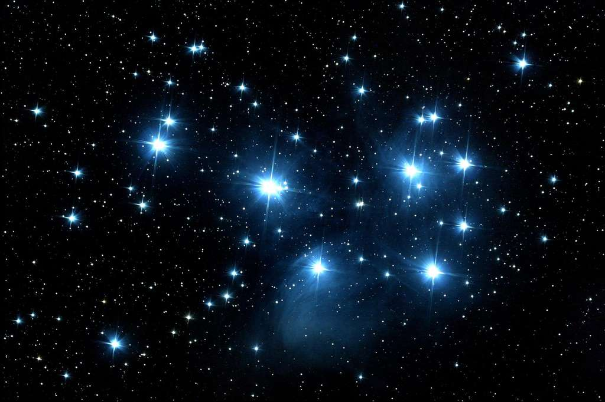

C’est ce qu’on voit briller dans le ciel la nuit.

L’étoile la plus proche de nous est le soleil.

Pourquoi observe-t-on les étoiles ?

Depuis toujours, les hommes observent les étoiles. Cela leur permet d’essayer de comprendre comment l’Univers fonctionne, mais surtout, les étoiles servent à se repérer.

Pour pouvoir se repérer dans le ciel, on peut utiliser une carte du ciel, qui indique l’emplacement des étoiles en fonction de la date et de l’heure.
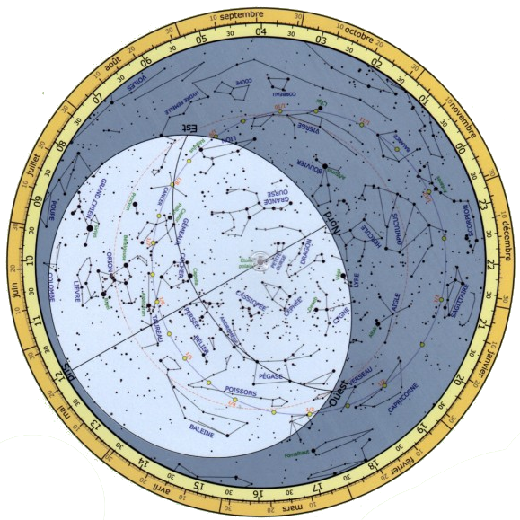

Qu’est-ce qu’une constellation ?

Pour pouvoir se repérer parmi toutes les étoiles du ciel, les astronomes ont tracé des lignes imaginaires entre les étoiles proches dans le ciel, afin de former des figures : on appelle cela des constellations.

Le nom des constellations est souvent lié à la mythologie grecque.

Voici quelques constellations que l’on peut apercevoir dans notre ciel :

La grande ourse | 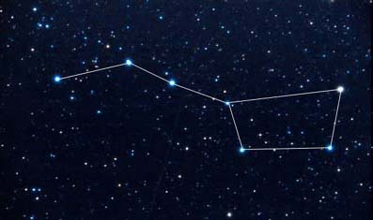
La petite ourse | 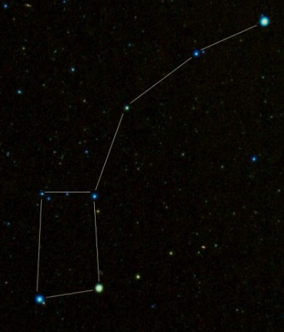
Orion | 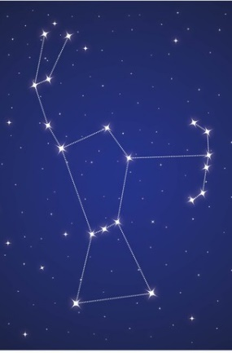
Cassiopée | 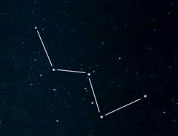
Lion | 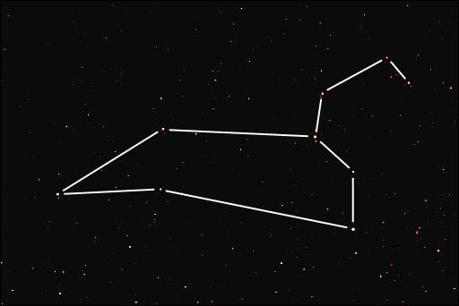
Dragon | 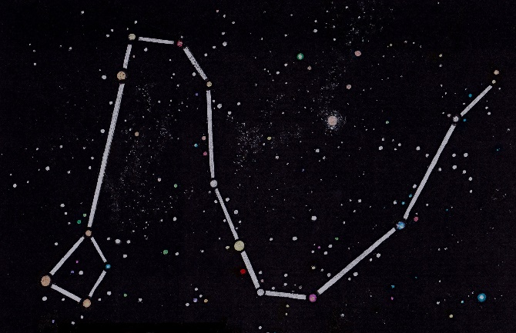
Gémeaux | 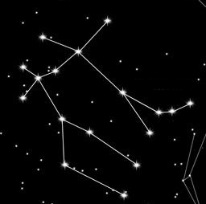
Cocher | 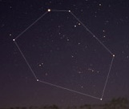

SCIENCES 14 Étoiles et constellations

 | Je sais ma leçon si…
SCIENCES 14 | Je sais ce qu’est une étoile
 | Je connais quelques constellations.

Qu’est-ce qu’une étoile ?
Une ............................................. est une ......................................... ..................................................................................................... : elle émet donc une très forte .................................................... .
Il en existe de plusieurs tailles et de plusieurs couleurs.

C’est ce qu’on voit ............................................................................... .................................................................. .
L’étoile la plus proche de nous est le ..................................................... .

Pourquoi observe-t-on les étoiles ?
Depuis toujours, les hommes observent les étoiles. Cela leur permet d’essayer de ..................................................................................... .................................................... , mais surtout, les étoiles servent à ........................................................... .

Pour pouvoir se repérer dans le ciel, on peut utiliser une .......................... ........................................................ , qui indique l’emplacement des étoiles en fonction de la date et de l’heure.

Qu’est-ce qu’une constellation ?
Pour pouvoir se repérer parmi toutes les étoiles du ciel, les astronomes ont tracé .................................................................................................. ...................................................................... , afin de former des ................................ : on appelle cela des ............................................ .
Le nom des constellations est souvent lié à la mythologie grecque.
Voici quelques constellations que l’on peut apercevoir dans notre ciel :

